Control de Versiones
Fecha | Versión | Descripción | Autor
20/05/2019 | 1.0 | Creación | Angie Galindo

Casos de uso
Fecha de Creación: 20/05/2019 | Número de la especificación: 0007

Proyecto / versión : Ferretería / 0100
Nombre del caso de uso : Ingresar un nuevo producto
Cliente : Ferretería Universal S.A.S
País (Cliente) : Colombia
Autor : Angie Galindo
Responsables : Oscar Bosigas
: Cristian Quiroga
: Angie Galindo
Cambios :

- Introducción:

El gerente debe ingresar las características necesarias para el registro de un nuevo producto. El sistema verifica que el nuevo producto creado no se encuentre registrado y lo almacena.

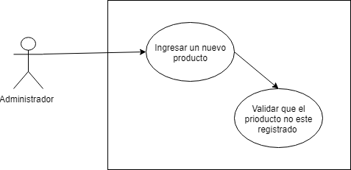

- Definiciones, acrónimos y abreviaturas:
Las definiciones, acrónimos y abreviaturas utilizadas en el sistema SCF se encuentran recopiladas en el documento TENE SCF 0100 Términos del Negocio..

- Actores
- Administrador: Es el actor que inicia el caso de uso.
- Sistema: Es el sistema a desarrollar (Sistema control de ferretería- SCF), quien da respuesta a los requerimientos del usuario.

- Precondiciones generales

- El usuario debe ser administrador para poder realizar esta operación.

- Flujo de eventos

5.1 Flujo principal

Nro. Paso | Actor | Acción
1 | Usuario (Administrador) | El usuario Ingresa a la vista de Productos y hace click en el botón “agregar producto”
2 | Sistema | El sistema despliega el formulario de ingreso de producto.
3 | Usuario (Administrador) | El Administrador ingresa los datos requeridos
4 | Sistema | El sistema verifica que los datos ingresados sean válidos.
5 | Sistema | El sistema verifica que el código ingresado no exista en el sistema.
6 | Sistema | El sistema almacena los datos del nuevo producto y muestra el mensaje “El producto se guardó exitosamente”

5.2 Flujos secundarios y alternativos

Nro. Paso | Actor | Acción
4.1 | sistema | - El sistema detecta un dato no válido, entonces el sistema muestra un mensaje descriptivo para el usuario y vuelve al paso 2.
5.1 | Sistema | El código existe. El sistema muestra un mensaje descriptivo para el usuario y vuelve al paso 2.

- Poscondiciones

El sistema al terminar muestra la lista de los productos.

